计算机网络 第15课 互联网路由 作业

班级： 软工23级2班 学号： 11920232202561 姓名： 芦思瑶

一、选择题
题号 | 1 | 2 | 3 | 4 | 5 | 6 | 7 | 8 | 9 | 10
选项 | B | A | D | B | D | D | C | A | B | B
题号 | 11 | 12 | 13 | 14 | 15 | 16 | 17 | 18 | 19 | 20
选项 | C | D | B | A | A | C | D | B | A | AC
题号 | 21 | 22 | 23
选项 | D | C | B

二、简答题

第1题
答：计算机接到另一个未用接口上会正常工作。交换机工作在数据链路层，主要功能是基于 MAC 地址进行数据帧的转发。当计算机连接到交换机的不同接口时，计算机的网络配置保持不变，并且新接口处于正常工作状态且与网络其他部分连通性正常 ，那么计算机和网络中其他设备通信的逻辑关系并未改变，物理连接的交换机接口发生了变化，而交换机能够自适应这种变化并正确转发数据帧。

第2题
答：链路故障：两交换机间链路物理损坏，或链路两端接口配置错误，缺省路由失效。
路由表错误。
交换机故障：任一交换机硬件或软件故障，无法正常转发数据包。

第3题
答：不变：邻居发来的距离矢量信息与交换机转发表中对应信息完全相同，拓扑稳定无变化时，转发表维持原样。
变化：邻居信息中到目的网络距离更短、下一跳更优、有新目的网络，或原本可达网络现不可达，转发表更新。

第4题
答：
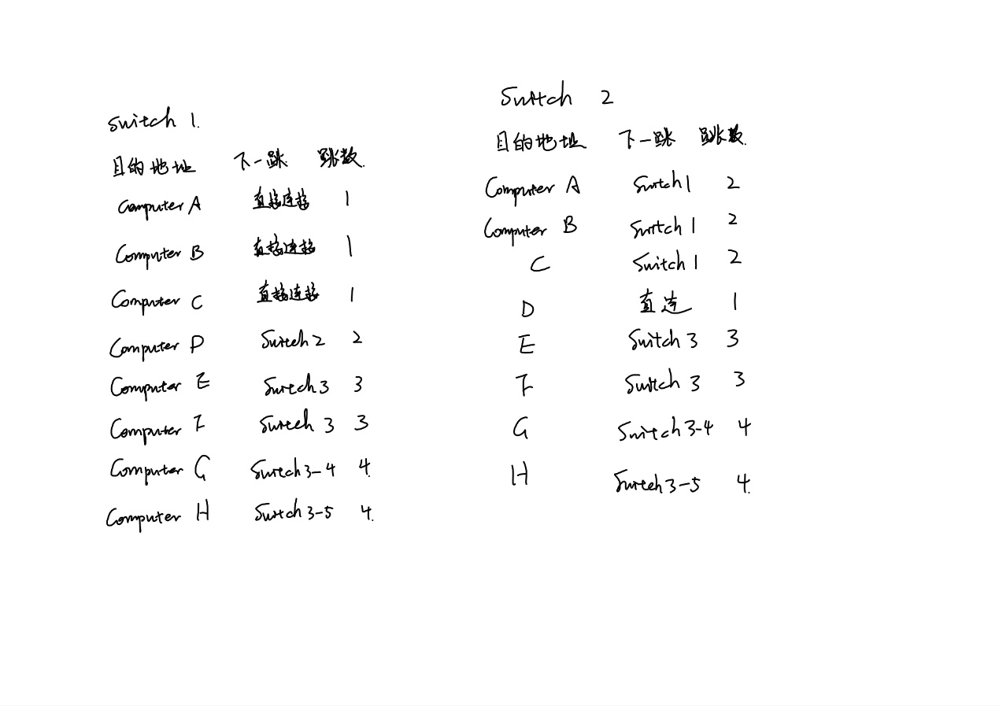
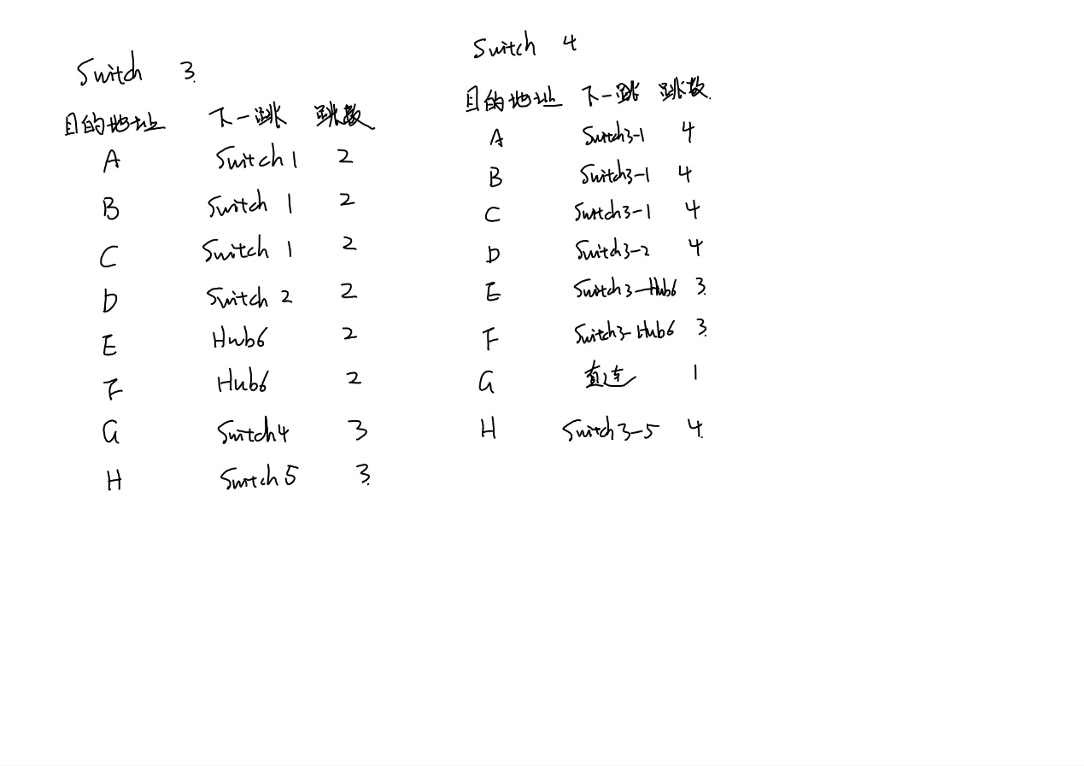
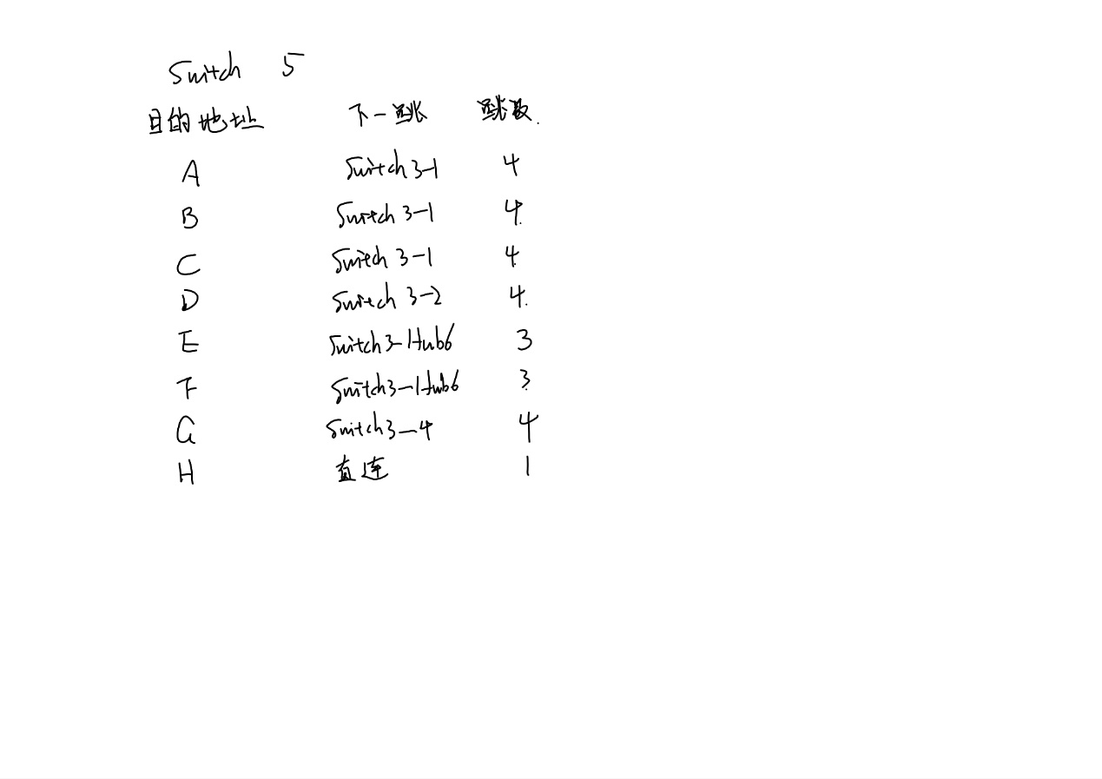

第5题
答：编址：可将 Computer E 和 F 划分在 Switch 3 相连子网中，如 192.168.1.0/24 子网里分别设为 192.168.1.10、192.168.1.11 。
区分：交换机靠包中携带的目的 MAC 或 IP 地址区分。Computer B 发往 Computer E 的包，经 Switch 1 转发到 Switch 3 ，Switch 3 依地址判断后从连接 Hub 6 的端口 2 转发，Hub 6 广播，目的地址匹配的 Computer E 接收。

第6题
答：AC

第7题
答：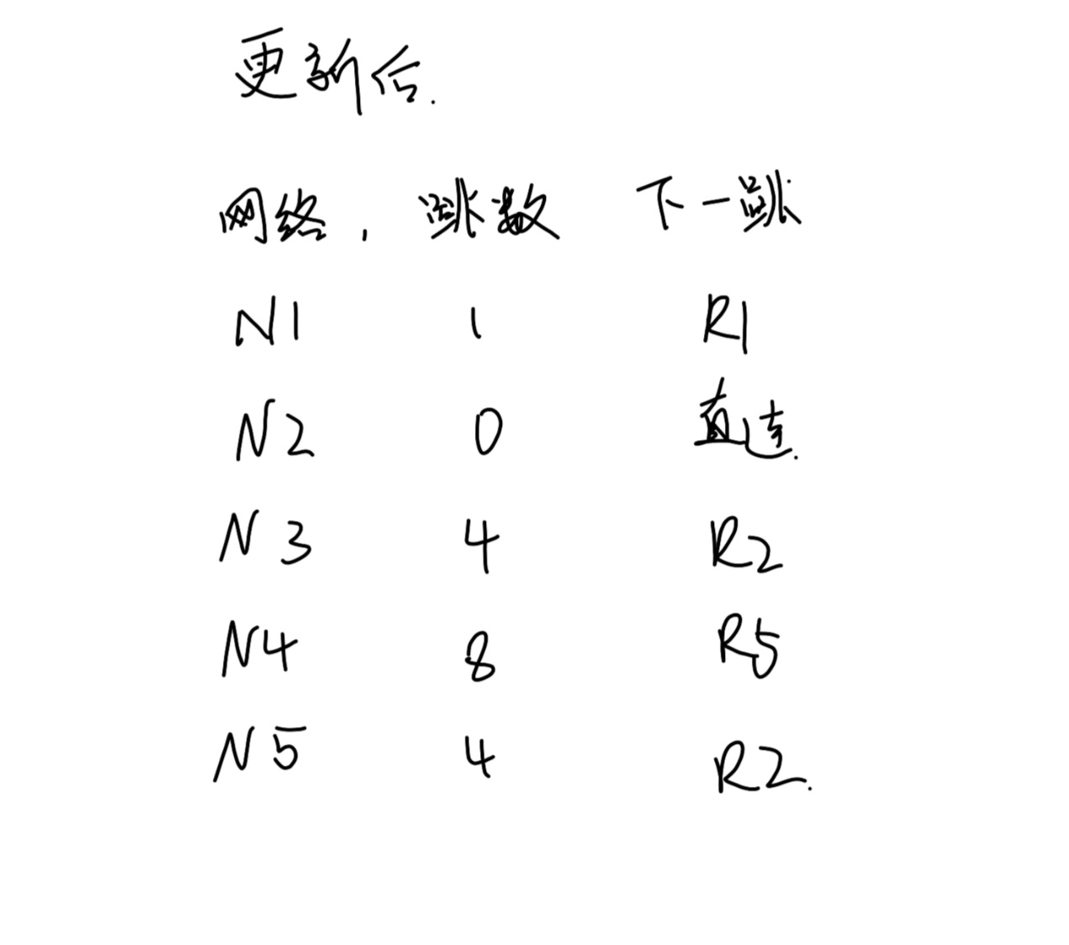

第8题
答：RIP协议
原理：基于距离向量算法以跳数为度量，路由器与相邻路由器按固定间隔交换路由表。
应用：适用于中小规模 LAN，但在大型网络受限。
OSPF协议
原理：链路状态算法发现邻居建立关系，生成 LSA 洪泛传播，建立LSDB，采用Dijkstra算最短路径。
应用：用于大规模自治系统内部，支持可变长子网划分。
BGP协议
原理：路径向量协议，AS间边界路由器建立TCP 连接，交换BGP报文。
应用：用于AS间，处理大规模路由，支持策略路由，方便运营商管控。

第9题
答：
（1.
1.106.1.0/24
2. 0.0.0.0/0
（2.
3. 0.101.1.0/0.0.0.255
4. 10.103.1.0/0.0.0.255
5.允许
6. 10.104.1.0/0.0.0.255
（3.
7. 10.101.1.0 255.255.255.0
8. 10.104.1.0 255.255.255.0
9. 10.107.1.2
10. 10.100.1.1

第10题
答：
（1.AS4 应选择的协议
应该选择OSPF协议。OSPF协议基于链路状态算法，不受跳数限制，适用于大规模网络。
（2. AS3中IP分组初始TTL值
由于AS3规模较小，任意两个主机间通信经过路由器数量不超过15个。IP 分组每经过一个路由器 TTL 值减1，初始 TTL 值至少应设置为16 。
（3.R11 - R16路由器获取正确路由的时间
到达210.2.3.0/24 的正确路由：在RIP 协议中，路由器启动后交换初始距离向量。对于与 210.2.3.0/24 直接相连的路由器在第一次交换距离向量就可以。R11、R15 在30s时收到，在60s时再将更新后的路由表转发，R12、R16在60s 时收到并更新路由表。故至少需要60s。
到达 210.2.4.0/24的正确路由：至少需要60s。
（4. BGP 协议会话和报文
R44向 R13 通告由外部BGP完成。R13通过BGP协议的内部 BGP。
（5.R14 和 R15 路由表的下一跳
R11。

三、编程题
代码上传于：https://www.gitee.com/llsulmus/computer-network-homework/tree/master/hw15。

